1.[selld@localhost ~]$ cd /sys
2.[selld@localhost sys]$ pwd -L
/sys
3.[selld@localhost sys]$ pwd -P
/sys
4.[selld@localhost sys]$ cd /
5.[selld@localhost /]$ ls
bin dev home lib64 mnt proc run srv tmp var
boot etc lib media opt root sbin sys usr
6.[selld@localhost /]$ ls --almost-all
bin dev home lib64 mnt proc run srv tmp var
boot etc lib media opt root sbin sys usr
7.[selld@localhost /]$ ls -a
. bin dev home lib64 mnt proc run srv tmp var
.. boot etc lib media opt root sbin sys usr
8.[selld@localhost /]$ ls -F
bin@ dev/ home/ lib64@ mnt/ proc/ run/ srv/ tmp/ var/
boot/ etc/ lib@ media/ opt/ root/ sbin@ sys/ usr/
9.[selld@localhost /]$ ls --color
bin dev home lib64 mnt proc run srv tmp var
boot etc lib media opt root sbin sys usr
10.[selld@localhost /]$ ls tmp -R
tmp:
ks-script-Wr9spN yum.log
11.[selld@localhost /]$ ls ~ -l
итого 0
drwxrwxr-x. 2 selld selld 6 Окт 3 16:50 directory1
drwxrwxr-x. 2 selld selld 6 Окт 3 16:50 directory2
-rw-rw-r--. 1 selld selld 0 Окт 3 16:50 file1
12.[selld@localhost /]$ cd ~
13.[selld@localhost ~]$ ls -lS
итого 4
-rw-rw-r--. 1 selld selld 24 Окт 3 16:55 file1
drwxrwxr-x. 2 selld selld 17 Окт 3 16:54 directory1
drwxrwxr-x. 2 selld selld 6 Окт 3 16:50 directory2
14. В файловой системе xfs не хранится время создания файла.
15.[selld@localhost ~]$ ls -lct
итого 4
-rw-rw-r--. 1 selld selld 24 Окт 3 17:26 file1
drwxrwxr-x. 2 selld selld 17 Окт 3 17:21 directory1
drwxrwxr-x. 2 selld selld 6 Окт 3 16:50 directory2
16. [selld@localhost ~]$ ls -lSr
итого 4
drwxrwxr-x. 2 selld selld 6 Окт 3 16:50 directory2
drwxrwxr-x. 2 selld selld 17 Окт 3 16:54 directory1
-rw-rw-r--. 1 selld selld 24 Окт 3 16:55 file1
17. [selld@localhost ~]$ ls -lt
итого 4
-rw-rw-r--. 1 selld selld 24 Окт 3 16:55 file1
drwxrwxr-x. 2 selld selld 17 Окт 3 16:54 directory1
drwxrwxr-x. 2 selld selld 6 Окт 3 16:50 directory2
18.[selld@localhost ~]$ ls -lu
итого 4
drwxrwxr-x. 2 selld selld 17 Окт 3 16:50 directory1
drwxrwxr-x. 2 selld selld 6 Окт 3 16:50 directory2
-rwxrwxr-x. 1 selld selld 24 Окт 3 16:50 file1
19.[selld@localhost ~]$ ls ~ -dl
drwx------. 4 selld selld 4096 Окт 3 16:54 /home/selld
20.[selld@localhost ~]$ ls -lh
итого 4,0K
drwxrwxr-x. 2 selld selld 17 Окт 3 16:54 directory1
drwxrwxr-x. 2 selld selld 6 Окт 3 16:50 directory2
-rw-rw-r--. 1 selld selld 24 Окт 3 16:55 file1
21.[selld@localhost ~]$ mkdir X Y Z
22.[selld@localhost ~]$ mkdir -vp A/B/C/D
mkdir: создан каталог «A»
mkdir: создан каталог «A/B»
mkdir: создан каталог «A/B/C»
mkdir: создан каталог «A/B/C/D»
23. [selld@localhost ~]$ mkdir A/B/C/D/E
24. [selld@localhost ~]$ rmdir Z
25. [selld@localhost ~]$ touch ./-name
26. [selld@localhost ~]$ rm ./-name
27. [selld@localhost ~]$ rm -r Y
28. [selld@localhost ~]$ rm -rf A
29. [selld@localhost ~]$ touch name
30. [selld@localhost ~]$ rm -i name
rm: удалить пустой обычный файл «name»? Y

31.
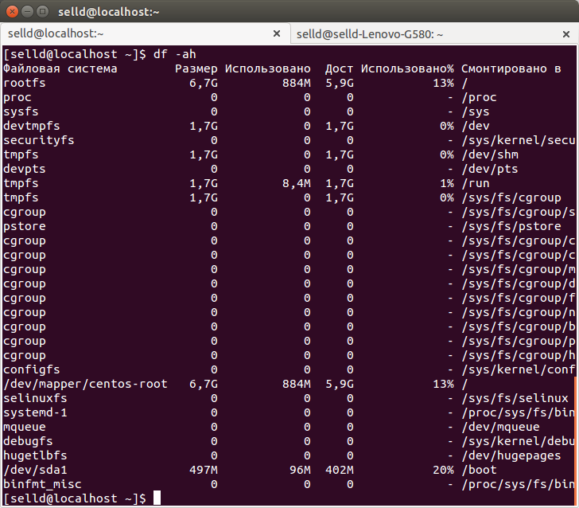
32.
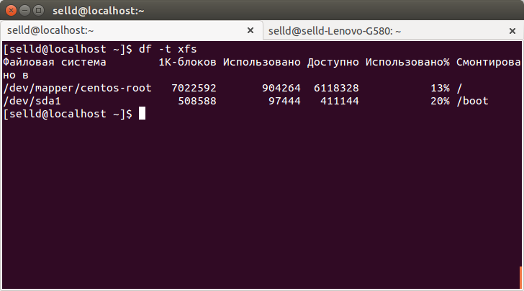
33.
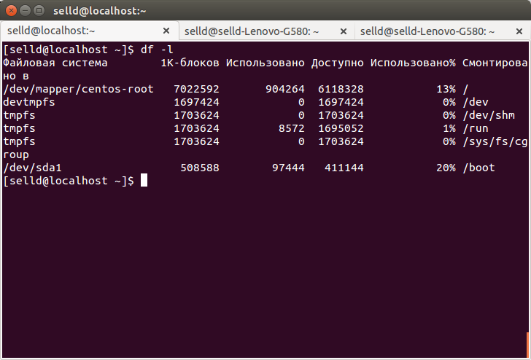
34.
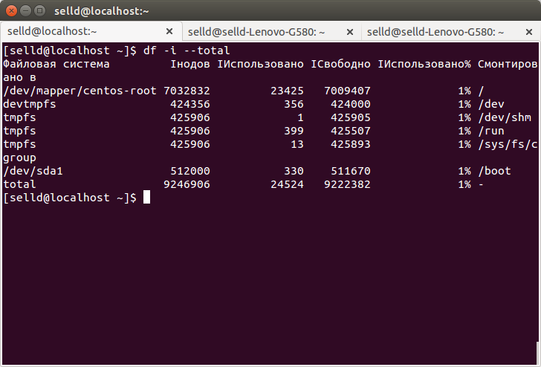

35.
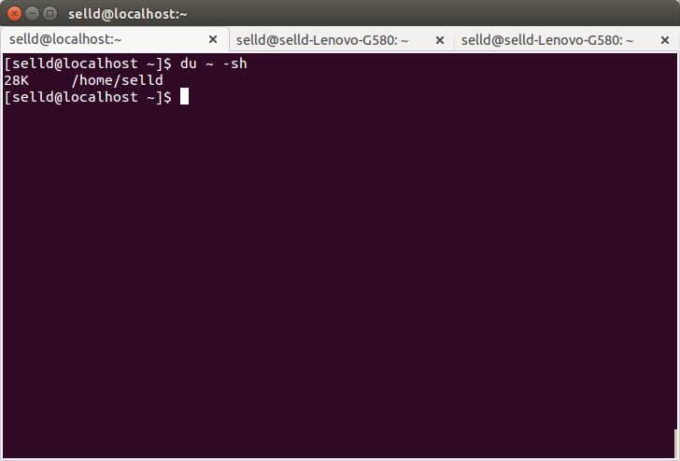
36.
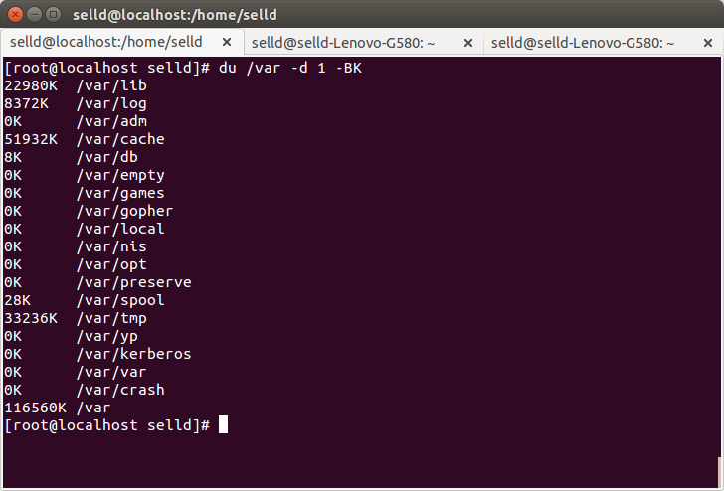

37.
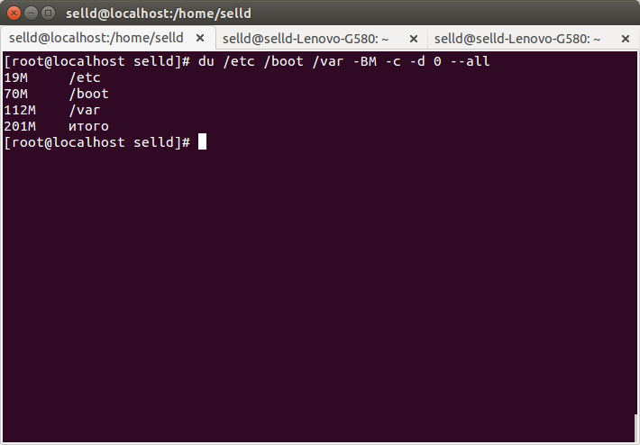
38.
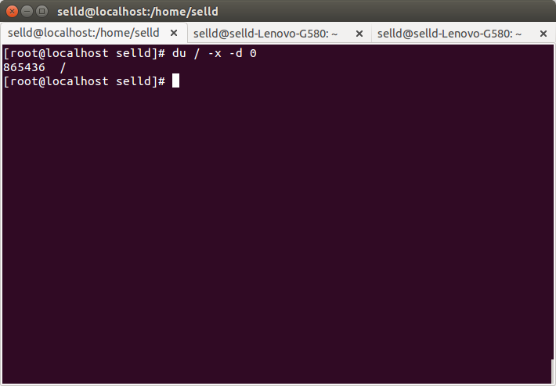

39.
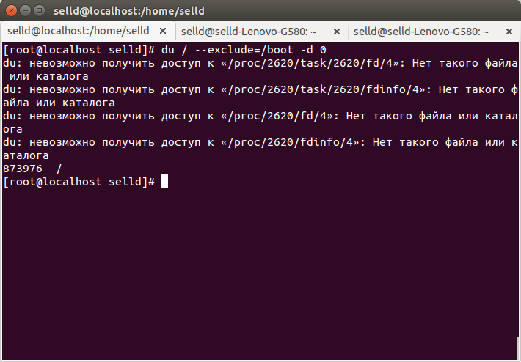
40. cat /etc/mtab | grep "root"
41.
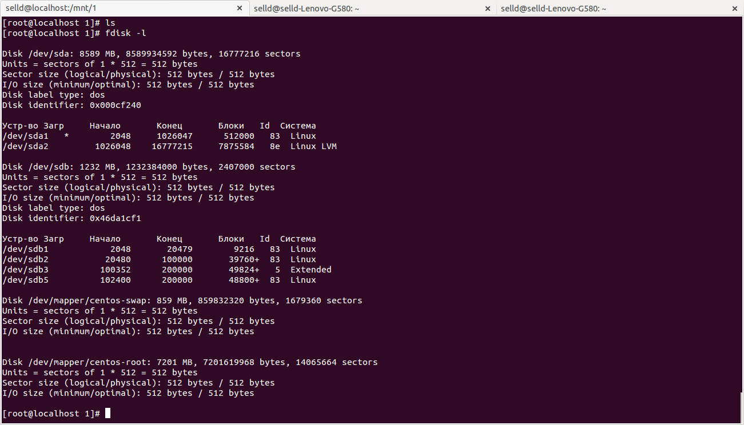
42.
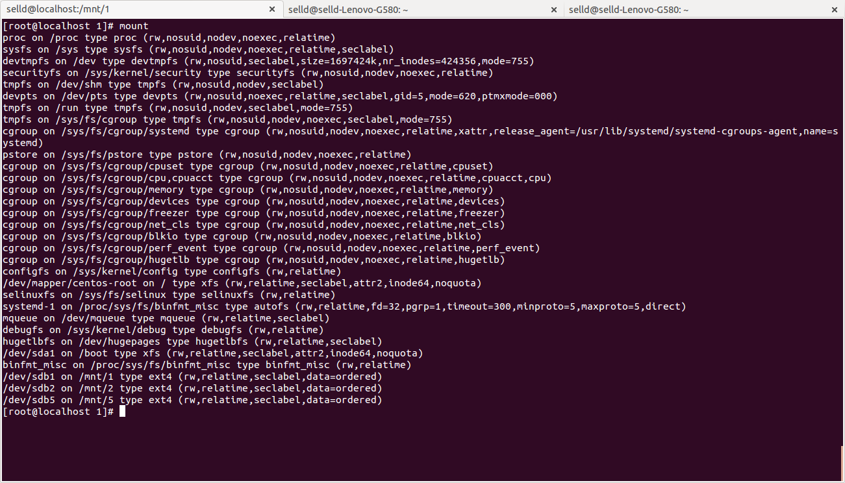
43.
[root@localhost 1]# mount -t iso9660 /dev/sr0 /media -r
44.
[root@localhost 1]# umount /mnt/5
45.
[root@localhost 1]# mount -t ext4 -o noatime /dev/sdb5 /mnt/5
46.
[root@localhost 1]# umount /mnt/5
[root@localhost 1]# fsck /dev/sdb5
fsck из util-linux 2.23.2
e2fsck 1.42.9 (28-Dec-2013)
/dev/sdb5: clean, 11/12240 files, 6685/48800 blocks

